Análisis y simulación de escenarios para la mejora de la eficiencia operativa y la reducción de costos en la Central Térmica Costanera S.A.

Caso de Estudio: Central Costanera S.A.

1. Introducción y Contexto
Central Costanera S.A. es una de las mayores centrales de generación térmica de Argentina (2.305 MW). Su función es inyectar energía en el Sistema Argentino de Interconexión (SADI), respondiendo al despacho solicitado por CAMMESA.
La capacidad de generación real es estocástica, sujeta a fallas forzadas y factores exógenos (clima, restricciones de combustible). La rentabilidad de la operación depende de un balance complejo entre la energía vendida, los costos de combustible, los costos operativos (personal, mantenimiento) y las severas penalizaciones por no cumplir con el despacho solicitado.

2. Objetivos del Trabajo
El objetivo es desarrollar un modelo de simulación estocástica para evaluar el desempeño técnico y la rentabilidad económica de Central Costanera bajo distintas estrategias operativas.
Los objetivos específicos son:
- Modelar la capacidad de generación diaria de la central, considerando las probabilidades de falla de sus bloques generadores.
- Simular el despacho de energía solicitado por CAMMESA, modelando la demanda estacional (Verano vs. Invierno).
- Incorporar variables operativas (Nivel de Dotación de Personal) y factores externos (Olas de Calor, Restricción de Gas) que impactan la disponibilidad y costos.
- Evaluar la viabilidad de instalar un Sistema de Almacenamiento BESS para mitigar déficits y optimizar ingresos.
- Determinar la política operativa (Configuración de BESS, Nivel de Dotación) que maximice la rentabilidad neta anual de la central.

3. Modelo del Sistema y Parámetros
La simulación se correrá por días, asumiendo operación de 24 horas.

A. Bloques de Generación y Disponibilidad
La disponibilidad de cada bloque se modela como un evento aleatorio diario. Las probabilidades base asumen una "Guardia Óptima".
- Bloque 1 (Ciclo Combinado 1 - CC1):
  - Potencia Neta Máxima: 850 MW
  - Probabilidad de Falla Forzada (diaria): 2% y reduce 39%
- Bloque 2 (Ciclo Combinado 2 - CC2):
  - Potencia Neta Máxima: 750 MW
  - Probabilidad de Falla Forzada (diaria): 3% y reduce 27%
- Bloque 3 (Turbinas de Vapor - TV):
  - Potencia Neta Máxima: 705 MW
  - Probabilidad de Falla Forzada (diaria): 6% y reduce 16%
Existe la posibilidad (de un 1%) que la turbina de vapor sufra una rotura. En este caso es necesario solicitar un repuesto para el mismo. El repuesto demora 3 días en llegar, dejando a la generación de la turbina inutilizable.

B. Demanda (Despacho Solicitado por CAMMESA)
- Semestre 1 (Verano: Días 1-182):
  - Demanda Diaria: Uniforme(45.000 MWh, 53.000 MWh)
- Semestre 2 (Invierno: Días 183-365):
  - Demanda Diaria: Uniforme(30.000 MWh, 42.000 MWh)

C. Factores Externos Estocásticos
- Factor 1 (Solo Verano): Ola de Calor
  - Probabilidad diaria: 40%.
  - Impacto: La Potencia Neta Máxima de CC1 y CC2 se reduce en: Pérdida_Potencia = Uniforme(3%, 8%).
- Factor 2 (Solo Invierno): Restricción de Gas Natural
  - Probabilidad diaria: 20%.
  - Impacto: El Bloque TV no puede operar (Potencia_TV = 0). El Bloque CC2 debe usar Fuel Oil (ver Costos) y reduce su potencia máxima en un 30%.
En caso de que se utilice durante 2 días seguidos Fuel Oil es posible que el combustible almacenado no pueda abastecer la demanda de más días, por lo que se solicita un camión de combustible que llegará en 2 días.

4. BESS, Personal y Economía
Esta sección introduce las variables de decisión y costos para la optimización.

A. Sistema de Almacenamiento (BESS)
El BESS se usa para mitigar incumplimientos.
- Carga: Si Generación_Diaria > Demanda_Solicitada, el excedente (hasta la capacidad máxima del BESS) se almacena.
- Descarga: Si Generación_Real < Demanda_Solicitada, el BESS se descarga para cubrir el déficit. La energía entregada por el BESS se considera "energía vendida".
- Estado Inicial: 50% de carga al Día 1.
- Autodescarga Diaria: Uniforme(1%, 3%) de la energía almacenada.
- Degradación: Cada 100 ciclos completos de descarga, la capacidad máxima del BESS se reduce en un 1%.
Variables de Control (Configuración BESS):
- Configuración A: 0 MWh (Sin BESS)
  - Costo Amortización Diaria: $0
- Configuración B: 100 MWh de capacidad
  - Costo Amortización Diaria: $8.000
- Configuración C: 200 MWh de capacidad
  - Costo Amortización Diaria: $14.500

B. Tipo de Guardia
Variable de Control (Tipo de Guardia):
- Política 1: Guardia Estandar
  - Costo de Personal Diario: $22.000
  - Impacto: Probabilidades de Falla base (ver 3.A).
- Política 2: Guardia Mínima (Ahorro)
  - Costo de Personal Diario: $15.000
  - Impacto: Se reduce el mantenimiento preventivo. La probabilidad de Falla Forzada de cada bloque aumenta en un 50% (ej. CC1 pasa de 2% a 3%).

C. Parámetros Económicos (Costos e Ingresos)
- Ingresos:
  - Precio de Venta de Energía: $50 por MWh (Variable diaria).
- Costos Variables:
  - Costo Combustible (Gas Natural): $18 por MWh generado.
  - Costo Combustible (Fuel Oil): $45 por MWh generado.
  - Costo de Falla (Reparación): Uniforme($3.000, $20.000) por cada evento de falla forzada (adicional al costo de personal).
- Penalizaciones:
  - Multa por Déficit (Incumplimiento): $90 por cada MWh no suministrado (que no pudo ser cubierto ni por generadores ni por BESS).

5. Metodología y Entregables
El problema central es: ¿Qué combinación de Configuración BESS (A, B, C) y Política de Personal (Estandar, Mínima) maximiza la rentabilidad neta anual?
Se deberán simular los 6 escenarios (3 configs BESS * 2 políticas de personal) durante 10.000 días cada uno.

A. Lógica de Simulación Diaria
- Determinar Semestre, y por ende la Demanda_Solicitada_MWh.
- Determinar Política de Personal y Probabilidades_Falla_Ajustadas.
- Determinar Potencia_Base_Disponible_MW (chequeando fallas).
- Aplicar Factores_Externos (Ola de Calor / Restricción de Gas) para obtener Potencia_Ajustada_Real_MW.
- Calcular Energia_Generable_Hoy_MWh = Potencia_Ajustada_Real_MW * 24 horas.
- Calcular Déficit_Energético = Demanda_Solicitada_MWh - Energia_Generable_Hoy_MWh.
- Lógica BESS:
  - Si Déficit > 0, descargar BESS para cubrirlo.
  - Si Déficit < 0 (Excedente), cargar BESS.
- Calcular Energia_Vendida_Final (Generada + BESS) y Déficit_Final (el no cubierto).
- Calcular Resultados diarios:
  - Ingresos = Energia_Vendida_Final * Precio_Venta_Dia
  - Costos_Combustible = (Calcular MWh generados por cada tipo de combustible * su costo).
  - Costos_Operativos = Costo_Personal_Dia + Costo_Amortización_BESS + Costos_Fallas_Hoy
  - Costos_Multas = Déficit_Final * $90
  - Beneficio_Neto_Dia = Ingresos - Costos_Combustible - Costos_Operativos - Costos_Multas
- Aplicar Autodescarga y Degradación al BESS.
Clasificación de Variables
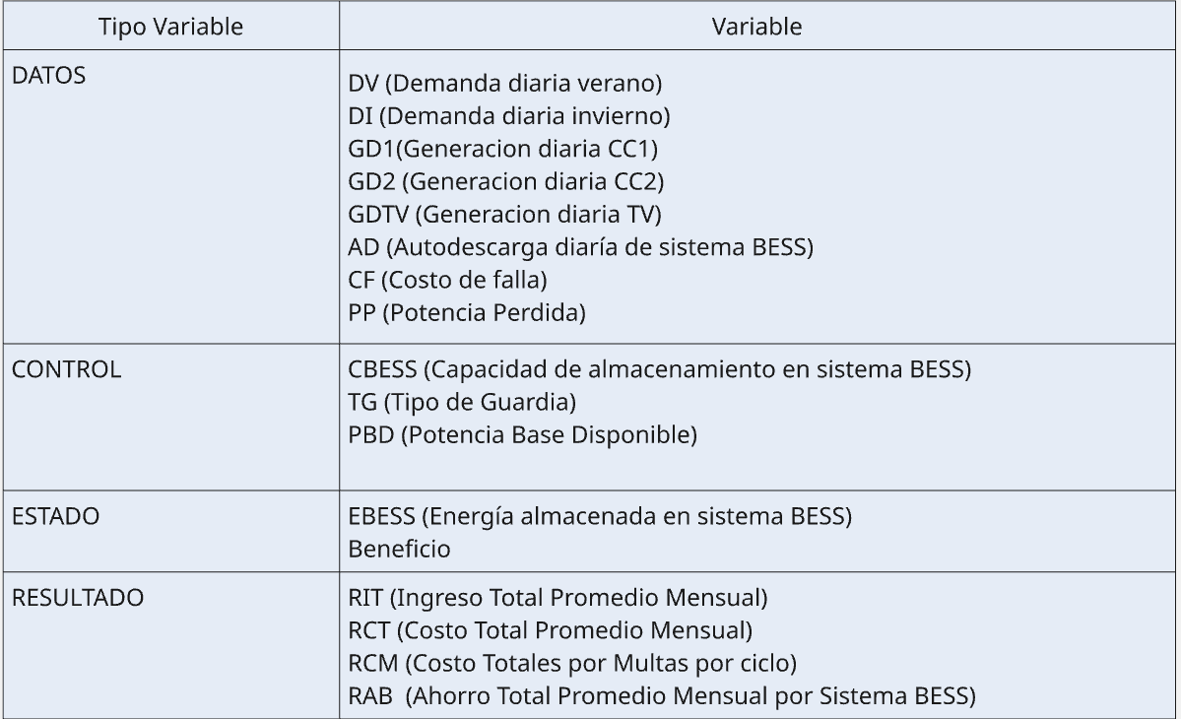
Tabla de eventos
